Актуализация документоведческих знаний в современном обществе: перспективы развития (на примере исторического факультета Белгу)

Дробина О.С.
Деятельность современных организаций протекает в условиях динамичных изменений внешней и внутренней среды:усиливается конкурентная борьба, развиваются и реализуются качественно новые товары, расширяется ассортимент оказываемых услуг. Эффективно действовать в сложных условиях рыночных отношений могут только те фирмы, организации и учреждения, которые обладают мощным кадровым потенциалом.[1]. Эффективность деятельности руководящего состава в значительной мере определяется информационной и организационной поддержкой по подготовке, принятию и реализации управленческих решений как долговременного и стратегического характера, так и оперативных, связанных с текущей, повседневной работой. Такую поддержку в целом обеспечивает весь управленческий персонал, но немыслима деятельность современных фирм, организаций без документооборота и делопроизводства, от уровня организации которых во многом зависит качественный результат. Организация и ведение делопроизводства требует профессиональных знаний и навыков, поэтому эту работу в учреждении, фирме ведут специальные подразделения и специалисты: управление делами, канцелярии, общие отделы, документоведы, делопроизводители, референты, редакторы, технические секретари, секретари и т. д.
В нашем университете по данной профессиональной деятельности готовят студентов на историческом факультете по специальности 350800 «Документоведение и документационное обеспечение управления». Рынок труда испытывает недостаток в специалистах-документоведах. Объективная оценка студентом его будущей профессии позволит выяснить, какой процент выпускников пойдет работать по специальности. Нами была поставлена цель, реализация которой поможет выявить представления нынешних студентов, связанные с избранной специальностью.
Из квалификационной характеристики выпускника специальности «Документоведение и документационное обеспечение управления»[2] следует, что документовед подготовлен к профессиональной работе в государственных органах федерального уровня, субъектов Федерации, муниципального уровня, в государственных, общественных, кооперативных и коммерческих учреждениях, организациях, фирмах, предприятиях в службах документационного обеспечения управления на должностях, требующих высшего образования, в том числе руководителем службы делопроизводства, офис-менеджером и секретарём-референтом руководителя организации.
Источником информации являлось анкетирование, которое мы провели среди студентов исторического факультета очной формы обучения специальности «Документоведение и документационное обеспечение управления» 5-7 марта 2008 года. Выборка составила 182 человека - это 80,5 % от общего количества студентов, обучающихся по данной специальности. Анкета включала в себя 11 вопросов, позволяющих получить общую информацию о респонденте: возраст, пол, курс обучения, место прописки и информацию, формирующую мнение студента о профессии - источник информации о специальности, перечень наиболее интересных дисциплин и др.
Выпускников БелГУ по данной специальности ещё нет и, поэтому было интересно узнать об источнике информации о специальности «Документоведение и ДОУ». Анкетирование дало следующие результаты:
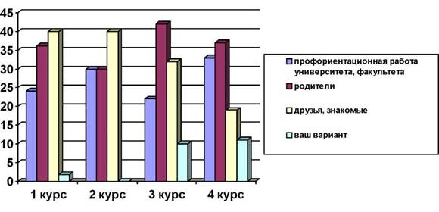
Результаты позволяют сделать вывод, что основным источником являются люди - друзья, знакомые, родители, так же большой процент составляет профориентационная работа университета/факультета. По данному вопросу на пункт «Ваш вариант» ответами были такие варианты, как «Интернет», «Справочник абитуриента» и т.д.
Выбор профессии очень важный шаг в жизни каждого человека. Иногда желание абитуриента не совпадает со взглядами родителей, или на поступление влияют другие причины. Поэтому следующий вопрос анкеты позволял выяснить, какую роль сыграли те или иные факторы при поступлении на данную специальность:
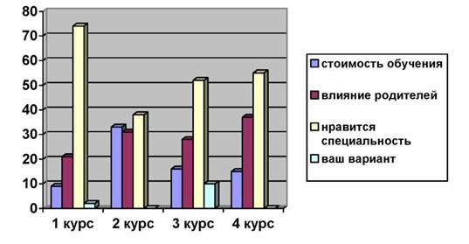
Результаты по данному вопросу показали, что основной процент студентов осознано пошли учиться по специальности «Документоведение и ДОУ» - выбранная специальность обучающимся студентам нравиться, что приведет к положительному результату, т.е. основная масса нынешних студентов пойдет работать по специальности.
Одной из задач исследования была: выявить степень соответствия ожидаемых требований к будущей профессии и реально полученных знаний и умений. Проанализировав информацию, полученную из ответов на вопрос «Совпадают ли Ваши представления о профессии до поступления и в настоящее время?» - мы получили следующие результаты:
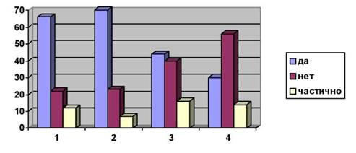
Выяснилось, что с каждым годом обучения видение профессии в процессе получения знаний глобально меняется: мысль о доступности и простоте обучения архивному делу перерастает в осознание междисциплинарности, интегрированности и сложности будущей профессии.
Из этого вопроса вытекает следующий, который создает картину об удовлетворенности процессом обучения:
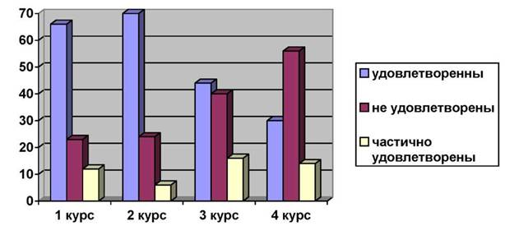
На 1, 2 и 3 курсах процент удовлетворенности процессом обучения предельно высок, на 4 курсе этот процент немного ниже.
Следующий вопрос анкеты был направлен на выявление пригодности знаний на практике, результаты анализа которого достаточно позитивны: 85% ответили «да», 9% - «частично» и лишь 5% - «нет». Оценка студентов очень высока, следует, что преподаватели проводят огромную работу для того, чтобы было получено максимум знаний и умений.
Прививая профессиональные качества, мы, прежде всего, обращаемся к теоретическим вопросам, которые черпаем из дисциплин, закрепленных в учебном плане и Государственном образовательном стандарте специальности. Респондентам предлагалось вспомнить и назвать дисциплины, которые, по их мнению, являются наиболее интересными. Основными «фаворитами» являются предметы:
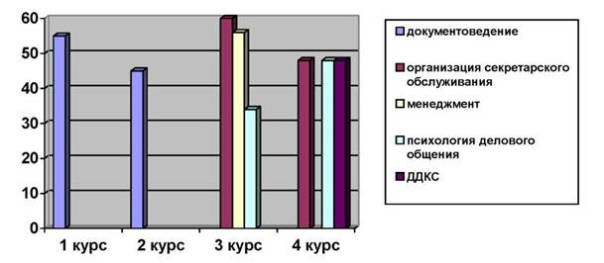
Результаты показали, что наиболее интересными являются дисциплины общепрофессионального блока и блока специализации, т.е. студенты делают упор на профилирующие предметы. Это ещё раз подтверждает, что выбор специальности сделан осознанно.
На следующий вопрос:«Как Вы считаете, востребованы ли выпускники данной специальности на рынке труда?» - 82 % ответили - «да», 15% - сомневаюсь», 3% - «нет». И самой главной нашей задачей было выяснить пойдут ли нынешние студенты работать по специальности, в результате чего 89% из опрошенных ответили «да».
Все вышесказанное свидетельствует о том, что наша специальность «Документоведение и документационное обеспечении управления» является перспективной, а специалисты-документоведы востребованными на рынке труда.
Список литературы
Секретарское дело (образцы документов, организация и технология работы): учеб.- практ. пособие / В.В. Галахов, И.К. Корнеев; под ред. И.К. Корнеева. - М.,2007.-608с.
Государственный образовательный стандарт высшего профессионального образования. Специальность 350800 Документоведение и документационное обеспечение управления (Дата утверждения 02.03.2000 № 686).

